## 大数据 | 国家统计局发布：2018年全国建筑业总产值23.5万亿元，同比增长9.9%

出处：上海市装配式建筑发展推进平台 2019.2.23

链接：<https://mp.weixin.qq.com/s/1HHf_LVU1CIXKvEqLCDAiw>

1月21日，国家统计局召开新闻发布会，发布2018年国民经济运行情况。

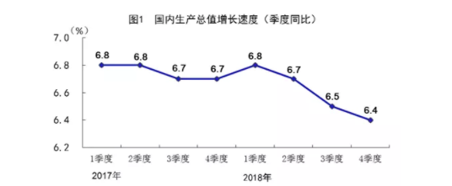

初步核算，2018年国内生产总值900309亿元，按可比价格计算，比上年增长6.6%，实现了6.5%左右的预期发展目标。分产业看，第一产业增加值64734亿元，比上年增长3.5%；第二产业增加值366001亿元，增长5.8%；第三产业增加值469575亿元，增长7.6%。

其中，全**国建筑业总产值235086亿元，同比增长9.9%。全国建筑业房屋建筑施工面积140.9亿平方米，同比增长6.9%。**

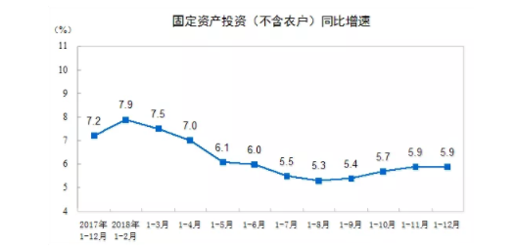

2018年全国固定资产投资（不含农户）635636亿元，比上年增长5.9%，增速比前三季度加快0.5个百分点。其中，民间投资394051亿元，增长8.7%，比上年加快2.7个百分点。分产业看，第一产业投资增长12.9%，比上年加快1.1个百分点；第二产业投资增长6.2%，加快3.0个百分点，其中制造业投资增长9.5%，加快4.7个百分点；第三产业投资增长5.5%，其中基础设施投资增长3.8%。

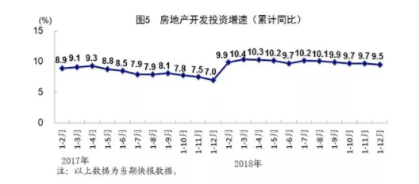

此外，2018年全国房地产开发投资120264亿元，比上年增长9.5%。全国商品房销售面积171654万平方米，增长 1.3%，其中住宅销售面积增长2.2%。全国商品房销售额149973亿元，增长12.2%，其中住宅销售额增长14.7%。

